**Super Mario Family 项目介绍**

//Build 201704191406

组名：Childhood-Devastator

组长：梁永潮 1652793

成员：梁永潮 1652793王陆洋 1652795冯恩旸 1553835

引擎：Cocos2d-x 3.14.1

GitHub地址：<https://github.com/LeonWongInspiration/SuperMarioFamily>

游戏简介：

（以下界面纯属虚构，仅供参考）

1. 启动界面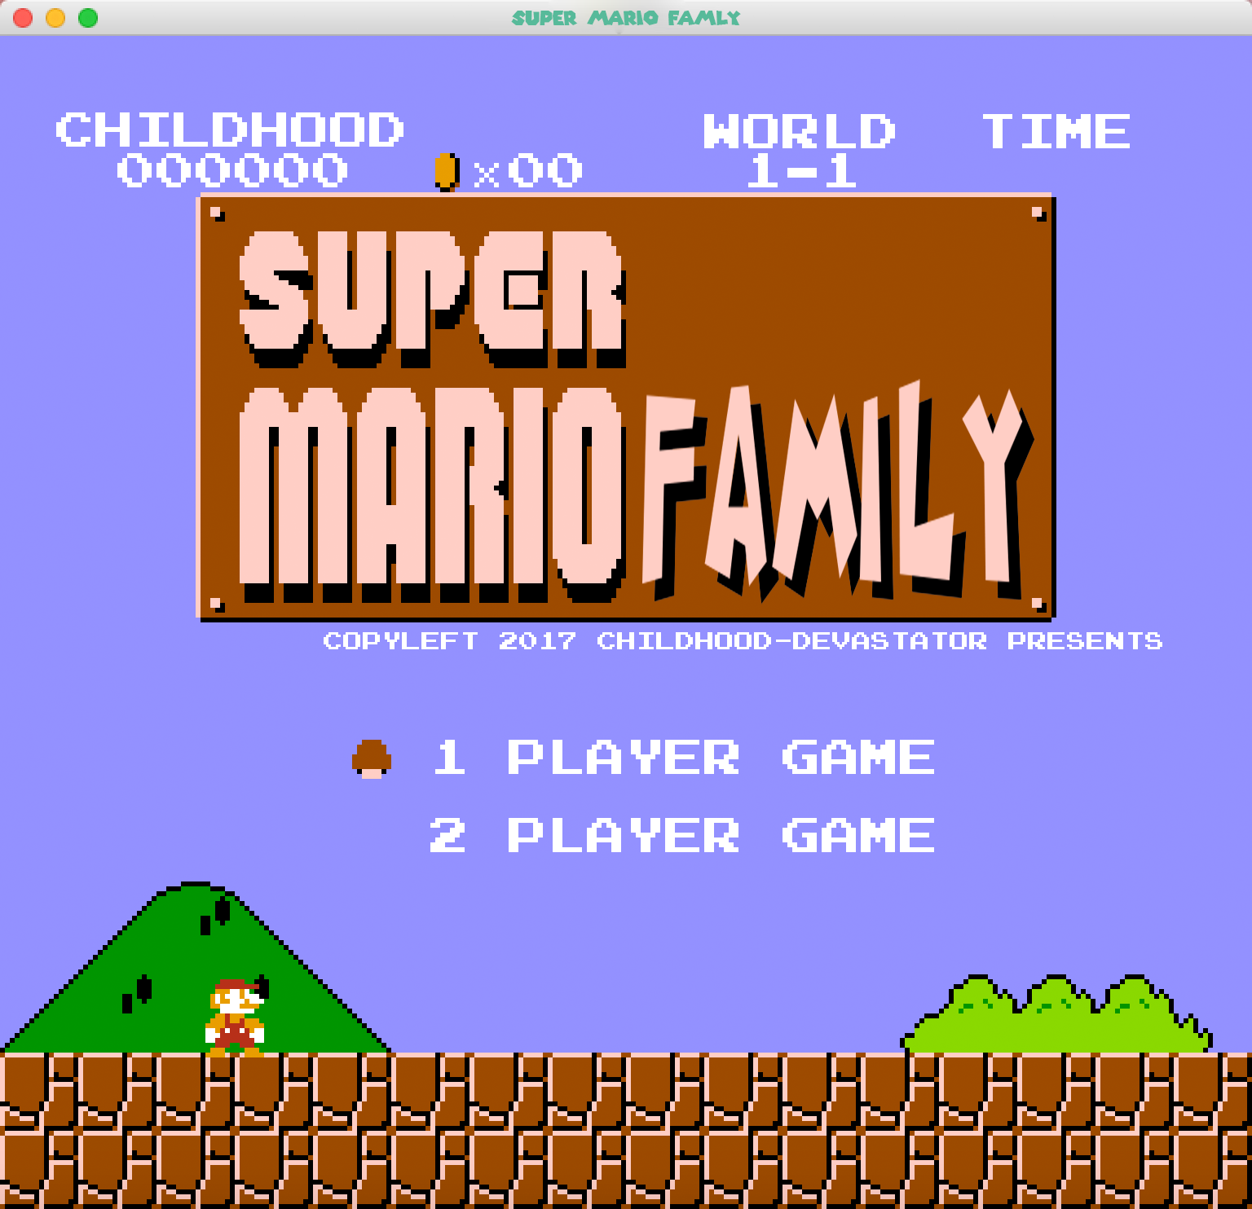
2. 人物选择

设计：加入几个FC游戏的人物或者别的来源的一些奇怪的人物（？？？），每个人物可以拥有不同的技能……

人物选定：

Mario & Luigi （来自Super Mario Bros）

Bill & Lance （来自魂斗罗）

Megaman （来自洛克人，待定）

Kirby （来自星之卡比，待定）

~~梁永潮（来自同济大学软件学院）~~

这里不配图

1. 关卡设置

我们的主题：



关卡的坑会比较多……

1. 横版过关类

比如这样的：

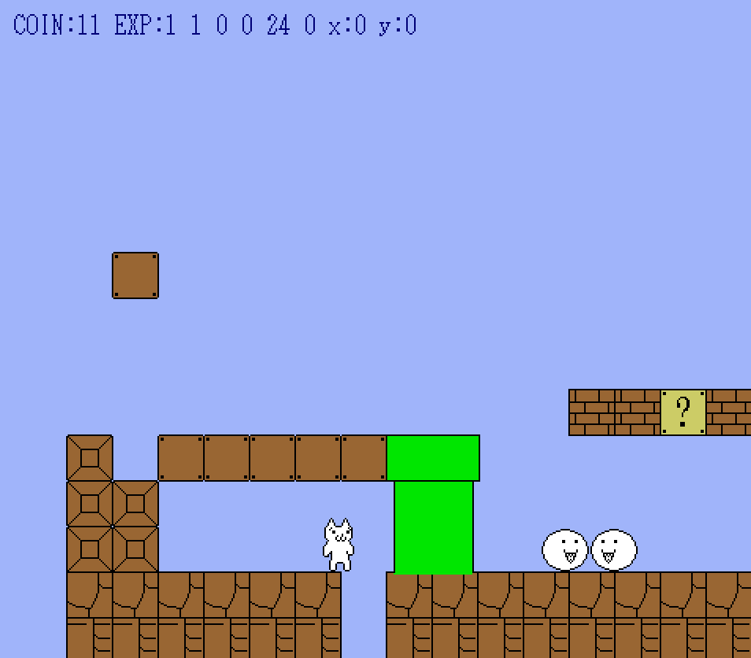

这样的：

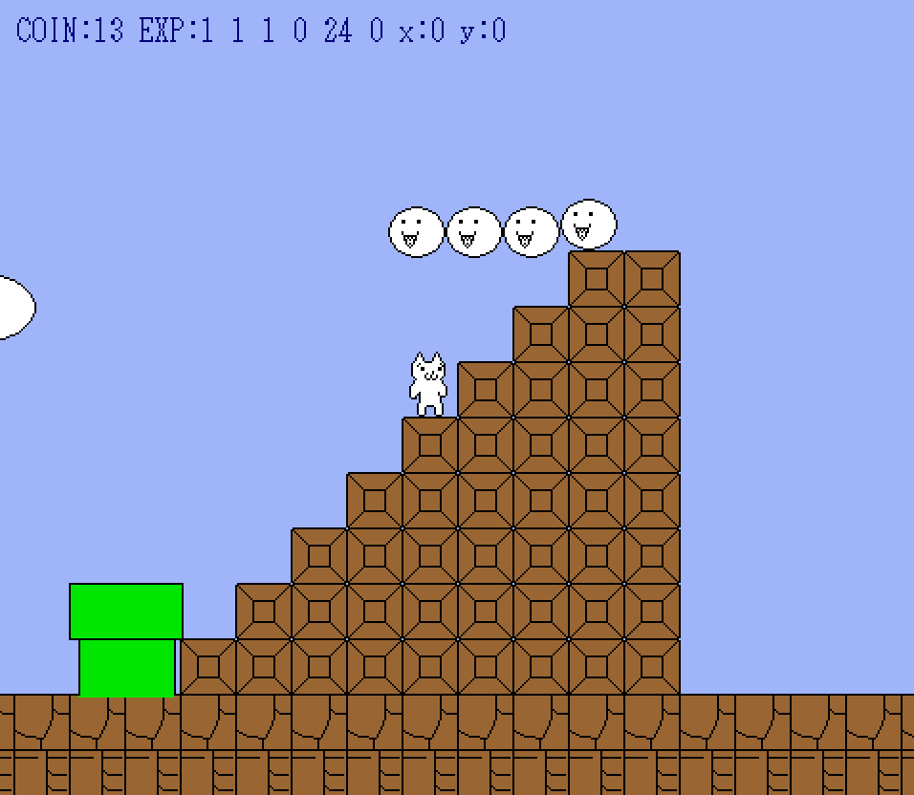

注：游戏截图来自著名坑爹游戏猫里奥，侵。。。侵删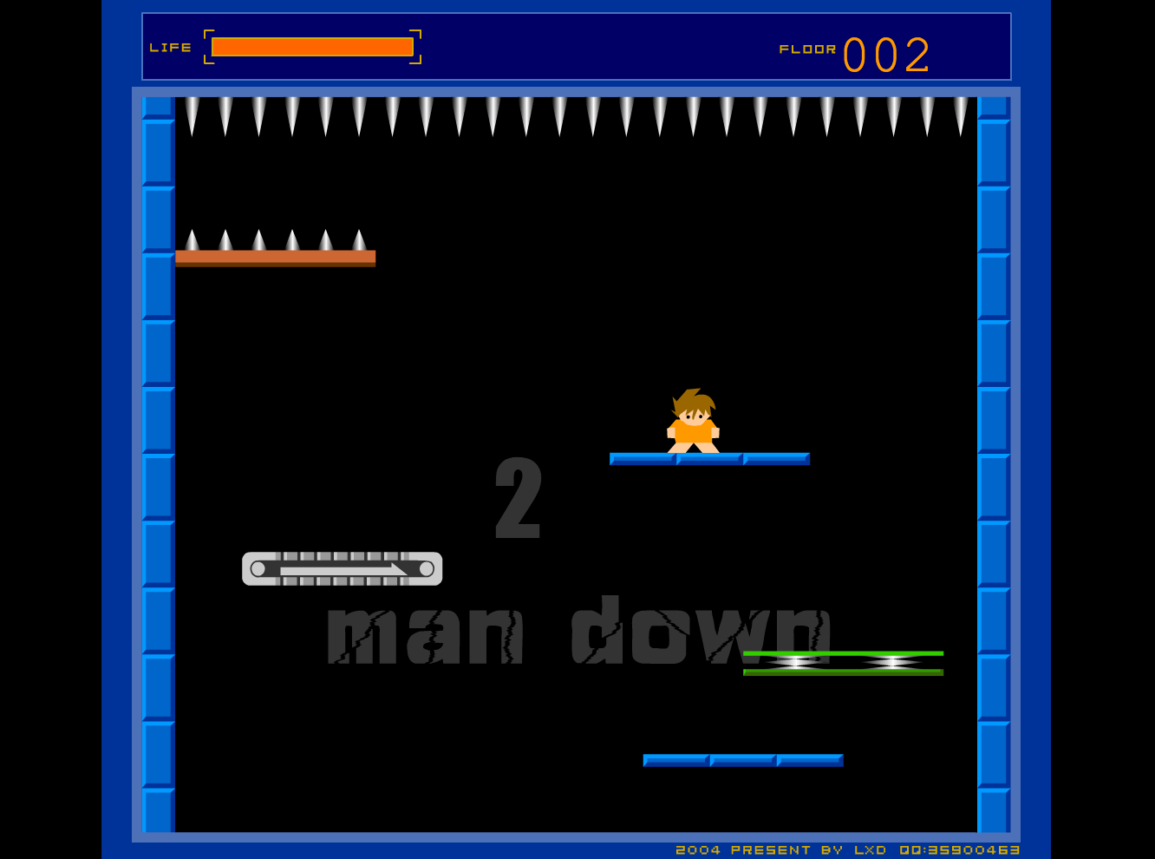

注：游戏截图来自《是男人就下100层》

1. 额外的游戏形式：
2. 额外的小游戏入口

进入某些奇怪的管道*可能导致玩家需要进行一个额外的小游戏。

*注：奇怪的管道可能不会以奇怪的方式出现。

备选的游戏内容包括但不限于（时间充裕的情况下会实现2~4个）：

2048

别踩白块

Flappy Bird

石头剪刀布

泡泡龙**

俄罗斯方块**

贪吃蛇**

或其他节奏简单的小游戏

**注：包含双人网络对战功能

1. 额外的features：
2. 支持联机

游戏将可以通过网络联机（调试时可能使用本地服务器或路由器），实现双人过关模式。

1. DEBUG模式和作弊命令

游戏将通过内置的控制台实现类似脚本语言的命令，来实现包括但不限于：无敌、跳关、瞬移等功能。

1. 跨平台移植

初定运行平台：

桌面端：Windows（暂不包含Windows UWP）、

macOS、

Linux（暂定，可能使用某些发行版的Ubuntu）

移动端：

iOS（可能在部分特定情况下使用其他语言，包括但不限于Swift）、Android（可能在部分特定情况下使用其他语言，包括但不限于Java）

1. 其他的待定创意：
2. 隐藏人物
3. 商店
4. （模拟的）充值系统

